**Littératie numérique pour l’enseignement-apprentissage des langues**

Devant le rythme soutenu du changement et l’introduction continue de nouvelles technologies, les citoyens du XXIe siècle doivent tenir à jour leurs **compétences numériques** qui leur permettront de s’adapter au changement.

Au cours des vingt dernières années, plusieurs termes ont été utilisés pour désigner ces compétences : *computer literacy*, *ICT literacy*, *media literacy*, *information literacy* et *digital literacy*.

Depuis les cinq dernières années, un consensus émerge sur le terme de **littératie numérique**, plus englobant, significatif et générique que les autres.

La littératie numérique **implique** l’acquisition **d’« un ensemble de compétences, de consciences et d’attitudes pour utiliser efficacement les TIC dans diverses situations »** :

− « Compétence » se réfère à l’aptitude opérationnelle à mobiliser des savoir-faire essentiels pour utiliser de manière stratégique des outils numériques ;

− « Conscience » renvoie à la dimension **critique** et **éthique** impliquant une réflexion sur « le comportement approprié lié à une situation et à un environnement numérique spécifiques » ;

− « Attitude » porte sur l’intérêt à s’engager dans des communautés et des réseaux sociaux à des fins culturelles, sociales et/ou professionnelles.

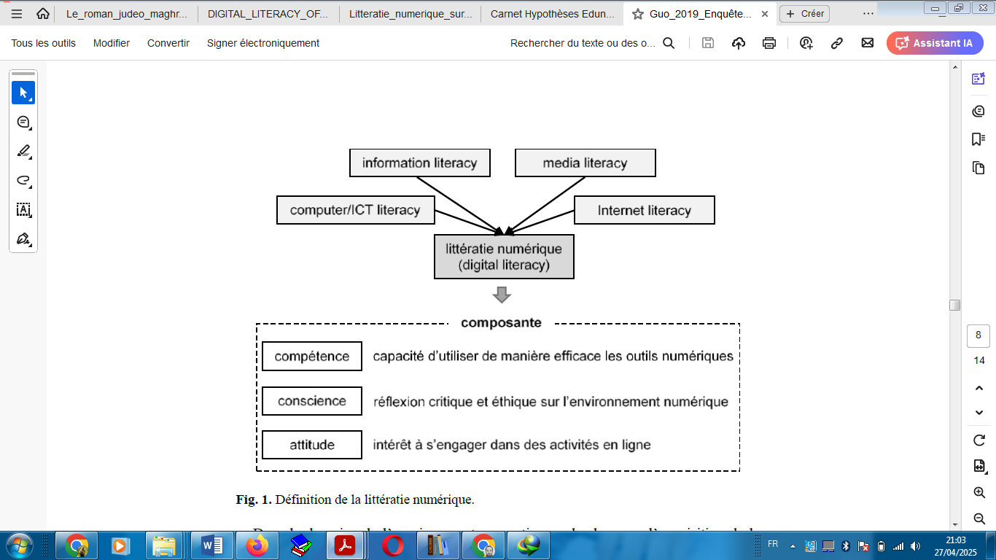

Dans le domaine de l’enseignement-apprentissage des langues, l’acquisition de la littératie numérique **aide** les apprenants **« à construire des environnements personnels d’apprentissage multi-supports et à devenir des usagers des langues autonomes et compétents »**. En effet, les apprenants ayant acquis une littératie numérique sont censés être capables de mobiliser de manière efficace les ressources numériques pour mettre à profit l’opportunité d’apprentissage des langues.

Source :

Yigong Guo. Enquête sur la littératie numérique des étudiants chinois pour l’apprentissage du français. Colloque Jeunes Chercheurs Praxiling 2019, Nov 2019, Montpellier, France. pp.282-291, ‌10.18463/toubol.001‌. ‌hal-0242514



E-lang

**Vers une littératie numérique pour l'enseignement et l’apprentissage des langues**

Consultez le site suivant :

<https://www.ecml.at/fr/ECML-Programme/Programme-2016-2019/Digital-literacy>

1. Approche socio-interactionnelle :

L’approche socio-interactionnelle entend placer les interactions sociales au centre de sa définition des tâches. L’objectif est de permettre aux apprenants d’apprendre à prendre en compte ces interactions sociales quand ils agissent et interagissent en langue cible. Ils pourront ainsi prendre conscience du caractère déterminant de ces interactions et développer une compétence de communication forte. C’est, pensons-nous, en réalisant des tâches au sein d’interactions sociales variées (tout spécialement des tâches ancrées dans la vie réelle) que l’apprenant pourra développer une véritable compétence de communication.

1. Double ancrage de la tâche

Les tâches ancrées dans la vie réelle sont caractérisées par un double ancrage : dans la « vie réelle » et dans le monde éducatif. En réalisant une telle tâche, le sujet est, à la fois, un apprenant dans une situation d’enseignement-apprentissage et un usager qui utilise la langue pour (inter)agir en dehors du monde éducatif.

1. Tâche ancrée dans la vie réelle

Tâche réalisée au sein d’interactions sociales dépassant le cadre du groupe-classe et le monde éducatif en général, spécialement sur des sites participatifs en ligne.

1. Environnement personnel d’apprentissage

Ensemble d’outils et de ressources que l’apprenant se constitue pour faciliter son apprentissage.

1. Web social – web participatif

Ensemble des sites web qui permettent aux internautes de contribuer et participer à la co-construction du site ou à des interactions avec d’autres internautes.